Informacje o Komendzie Powiatowej Państwowej Straży Pożarnej w Przeworsku
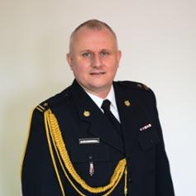
Komenda Powiatowa Państwowej Straży Pożarnej
w Przeworsku zlokalizowana jest przy ul. I. Krasickiego 7
w Przeworsku.
Kierownikiem komendy jest Pan Marcin Lachnik. Panu Komendantowi pomaga jego zastępca i pozostali pracownicy Komendy.

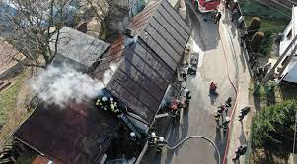
Czym zajmują się strażacy?
Strażacy pracują w dzień i w nocy:
- - gasząc pożary,
- - pomagając osobom, które uległy wypadkom drogowym,
- - ratując i pomagając zwierzętom,
- - pomagając chronić budynki, urządzenia
i przedmioty w czasie nagłych zdarzeń na przykład burzy,

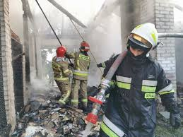
- - sprawdzają czy budynki są zabezpieczone przed pożarem i czy w razie wybuchu pożaru można z nich szybko uciec,
- - uczą Strażaków Ochotników oraz osoby odpowiedzialne za ochronę prze pożarem
w zakładach pracy,

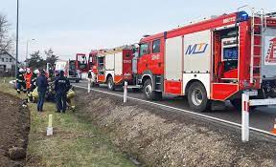
- - sprawdzają sprzęt i wyszkolenie strażaków z podległych jednostek,
- - uczą dzieci i młodzież jak bezpiecznie zachowywać się w różnych sytuacjach. Takie sytuacje to na przykład burza lub powódź.

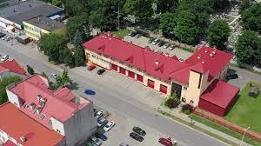
Budynek Komendy Powiatowej Państwowej Straży Pożarnej
w Przeworsku.
Do budynku komendy można wejść od strony ul. I. Krasickiego. Jeśli potrzebujesz pomocy przy wejściu zadzwoń pod numer
16 649 11 86 lub 16 648 77 81. Pracownik Komendy przyjdzie i pomoże Ci.

Kontakt z pracownikami Komendy
Aby załatwić sprawę w Komendzie możesz:
- napisać pismo i wysłać lub przynieść na adres: Komenda Powiatowa Państwowej Straży Pożarnej ul. I. Krasickiego 7, 37-200 Przeworsk,
- napisać pismo i wysłać je za pomocą platformy e-PUAP. ePUAP to skrót nazwy Elektroniczna Platforma Usług Administracji Publicznej. Do tego celu trzeba mieć internet i swoje konto w ePUAP.
- napisać pismo i wysłać jego skan na adres poczty elektronicznej Komendy kpprzeworsk@podkarpacie.straz.pl
- napisać pismo i wysłać faksem na numer: 16 649 01 70.
- Przyjść osobiście i spotkać się z pracownikiem w godzinach pracy (Komenda jest czynna od poniedziałku do piątku w godzinach 7:30- 15:30)

